**实验二 空域图像增强**

1. 使用对比度拉伸的方法，将图像均匀变量、变暗，并对像素区间[100.150]均匀变亮，对比效果。

代码和文字注释如下：

import cv2

import numpy as np

import matplotlib.pyplot as plt

#用CV库读取图像

image = cv2.imread("input_rgb_image.jpg")

# 定义对比度拉伸的参数

min_intensity = 0

max_intensity = 255

min_input = 0

max_input = 255

min_output = 100

max_output = 150

#增加图形亮度的参数：可以用加法也可以用乘法

def increase_brightness(img, value):

hsv = cv2.cvtColor(img, cv2.COLOR_BGR2HSV)#将输入图像转换为HSV空间：色相（Hue）、饱和度（Saturation）和明度（Value）。

hsv[:, :, 0] = hsv[:, :, 0]

hsv[:, :, 1] = hsv[:, :, 1]

hsv[:, :, 2] = np.clip(hsv[:, :, 2]*value, 0, 255)#在明度通道中为每个值加50，其中clip表示切片：0到255

result = cv2.cvtColor(hsv, cv2.COLOR_HSV2BGR)

return result

def decrease_brightness(img, value):

hsv = cv2.cvtColor(img, cv2.COLOR_BGR2HSV)

hsv[:, :, 0] = hsv[:, :, 0]

hsv[:, :, 1] = hsv[:, :, 1]

hsv[:, :, 2] = np.clip(hsv[:, :, 2]/value, 0, 255)#在明度通道中为每个值加50，其中clip表示切片：0到255

result = cv2.cvtColor(hsv, cv2.COLOR_HSV2BGR)

return result

#变亮区间内部

def increase_interval_brightness(img, value, left, right):

hsv = cv2.cvtColor(img, cv2.COLOR_BGR2HSV)

v_channel = hsv[:, :, 2]#获取明度通道

v_channel[(v_channel >= left) & (v_channel <= right)] *= np.uint8(value) #对满足条件的像素进行点乘操作。其中下标处放布尔代数式表示布尔索引操作。对满足布尔代数式的下标进行操作

hsv[:, :, 2] = np.clip(v_channel, 0, 255) # 在明度通道中为每个值加50，其中clip表示切片：0到255

result = cv2.cvtColor(hsv, cv2.COLOR_HSV2BGR)

return result

# 显示原始图像、增加亮度后的图像和减少亮度后的图像

cv2.imshow('Original Image', image)

cv2.imshow('Brightened Image', increase_brightness(image, 1.5))

cv2.imshow('Darkened Image', decrease_brightness(image, 1.5))

cv2.imshow('Brightened-interval Image', increase_interval_brightness(image, 1.5, 100, 150))

cv2.waitKey(0)

cv2.destroyAllWindows()

# plt.subplot(221)#在窗口中创建子图：(131)中的1表示总行数，3表示总列数，1表示当前子图的位置。

# plt.title("Original Image")#当前子图标题

# plt.imshow(image)

# plt.axis('off')#不显示坐标轴

# plt.subplot(222)#在窗口中创建子图：(131)中的1表示总行数，3表示总列数，1表示当前子图的位置。

# plt.title("Brightened Image")#当前子图标题

# plt.imshow(increase_brightness(image, 35))

# plt.axis('off')#不显示坐标轴

#

# plt.tight_layout()

# plt.show()

显示效果如图所示：

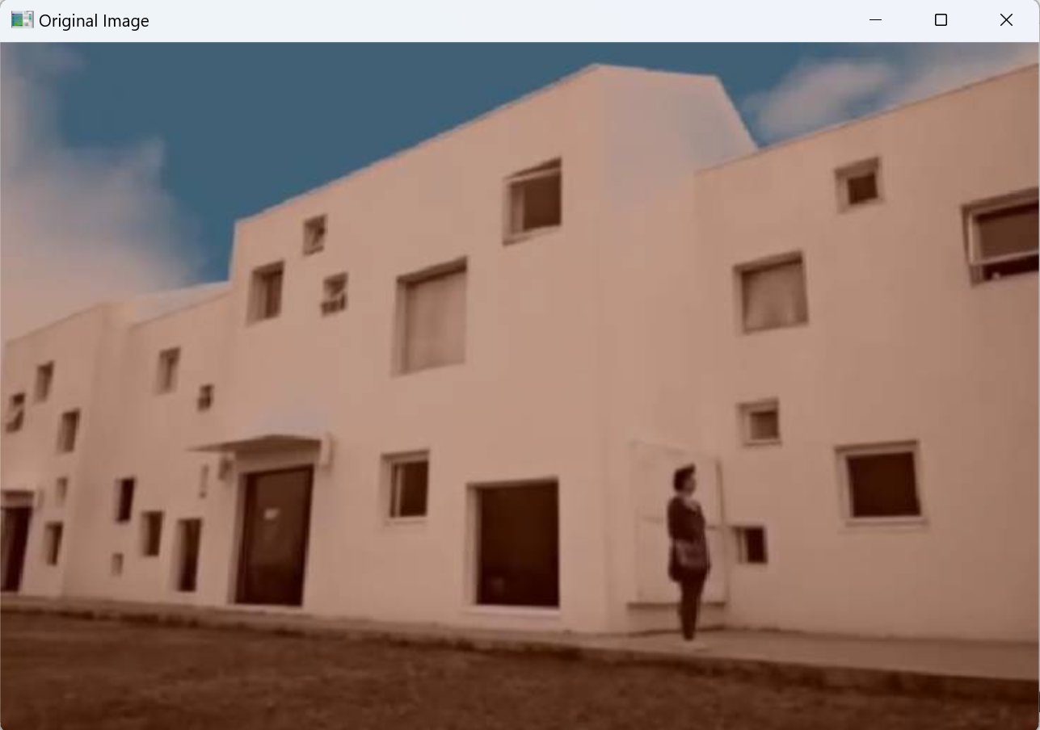

变亮后的图片（亮度*2）：可见图片各像素的亮度都提升了很多

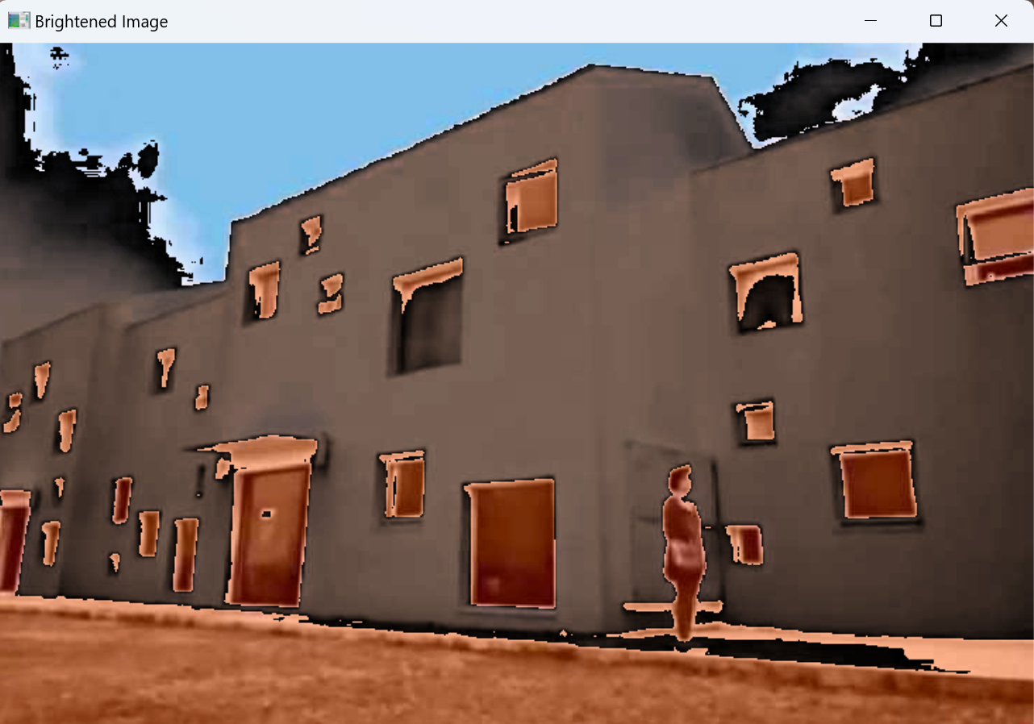

变暗后的图片（亮度*2）：可见图片各像素的亮度都下降了很多

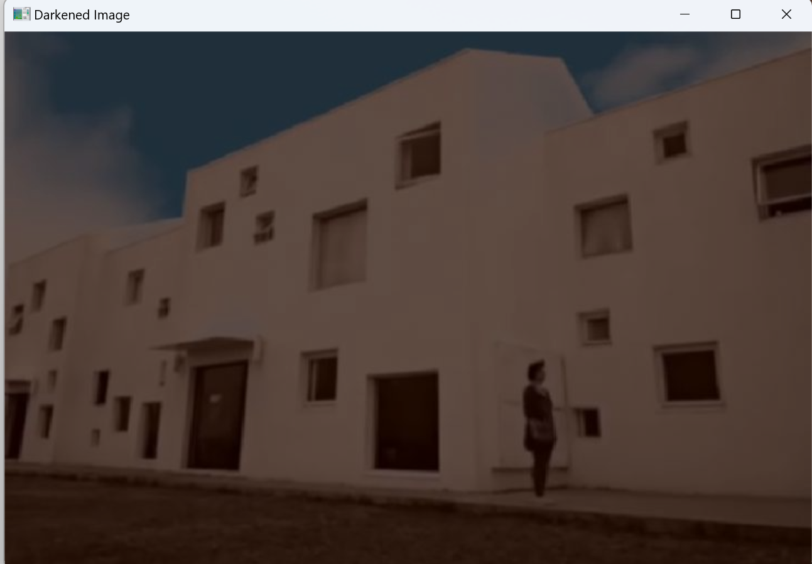

局部变亮的图片：可见其结果割裂程度明显

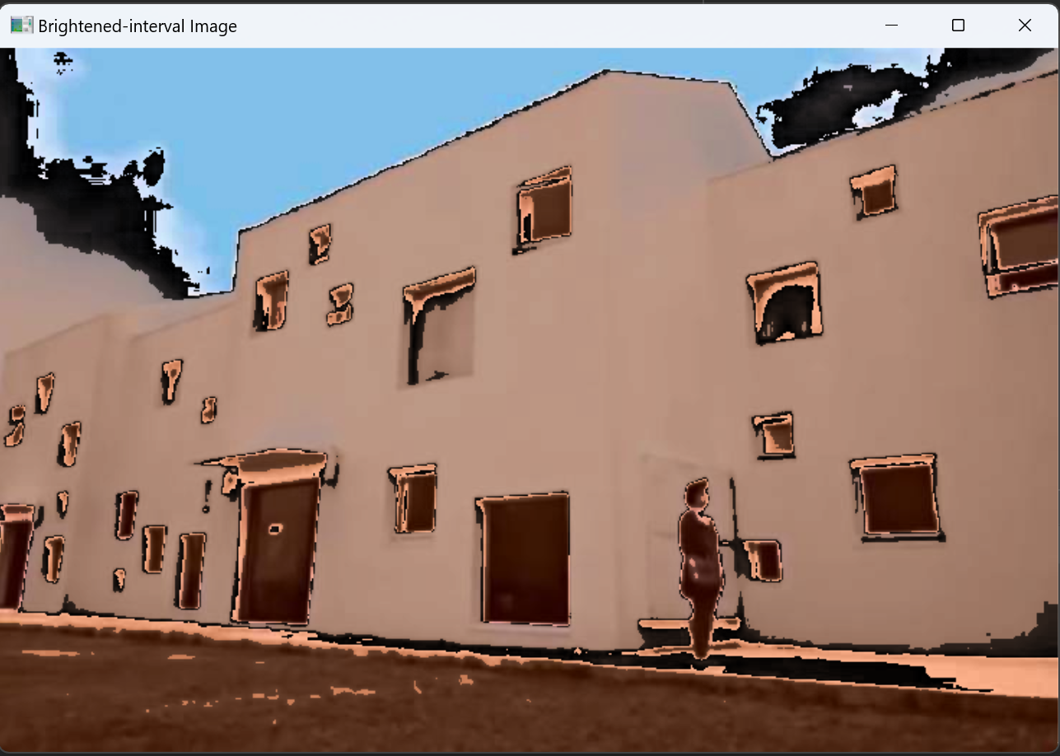

1. 任意读取一张图片，在像素区间[80,150]外分别指定低灰度值、0灰度值，并对比图像效果。

代码和文字解析如下：

import cv2

import numpy as np

#设置区间外的灰度值为低值

def low_grayscale_image(img,lower_limit,upper_limit,value):

return np.where((img >= lower_limit) & (img <= upper_limit), img, value)

# 设置区间外的灰度值为零值

def zero_grayscale_image(img, lower_limit, upper_limit):

# mask = np.where((img >= lower_limit) & (img <= upper_limit), 1,0)#设置布尔掩码，将满足区间的像素值置1，其余置0。其中np.where为生成掩码的工具

# result = (img * mask).astype(np.uint8)#修改数据类型为uint8（用float也可以）来保证图片的正常显示

# result = np.where((img >= lower_limit) & (img <= upper_limit), img, 0) # 代码优化1.0：其中img表示原值

return np.where((img >= lower_limit) & (img <= upper_limit), img, 0)#代码优化2.0：将其单独整合到输出当中

#读入图像并转换为灰度图像

# input_image = Image.open("input_rgb_image.jpg")#注意用不同的库读取图片会生成不一样的数据类型

image = cv2.imread("input_rgb_image.jpg")

gray_image = cv2.cvtColor(image, cv2.COLOR_BGR2GRAY)

cv2.imshow("Original_Image", gray_image)

cv2.imshow("zero_grayscale_image", zero_grayscale_image(gray_image, 80, 150))

cv2.imshow("low_grayscale_image", low_grayscale_image(gray_image, 80, 150, 50))

cv2.waitKey(0)#注意K大写

cv2.destroyAllWindows()

图片输出和文字分析如下：

原本的灰度图像

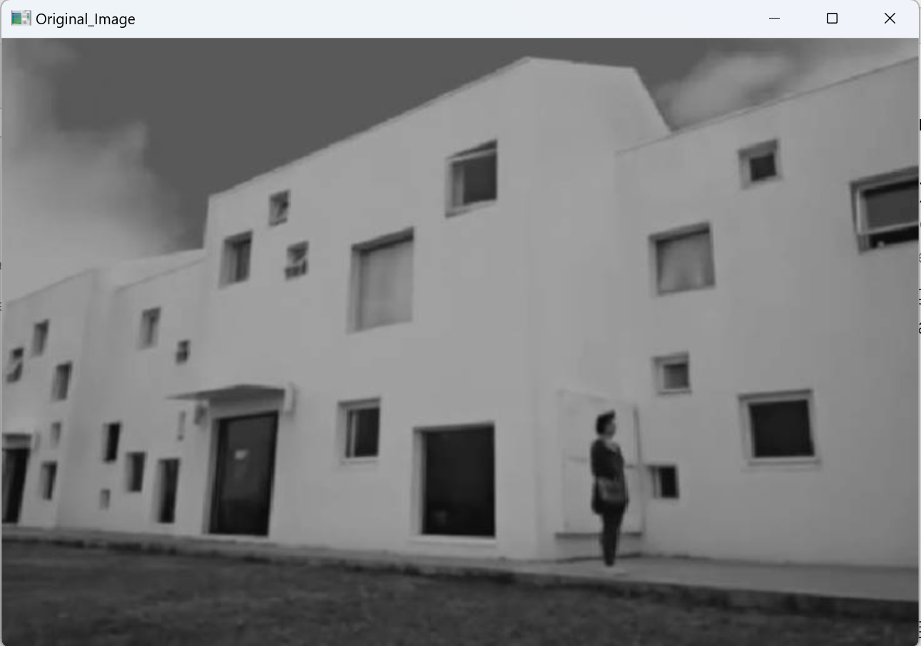

区间外的零灰度图像，可见区间外的都变成了黑色：

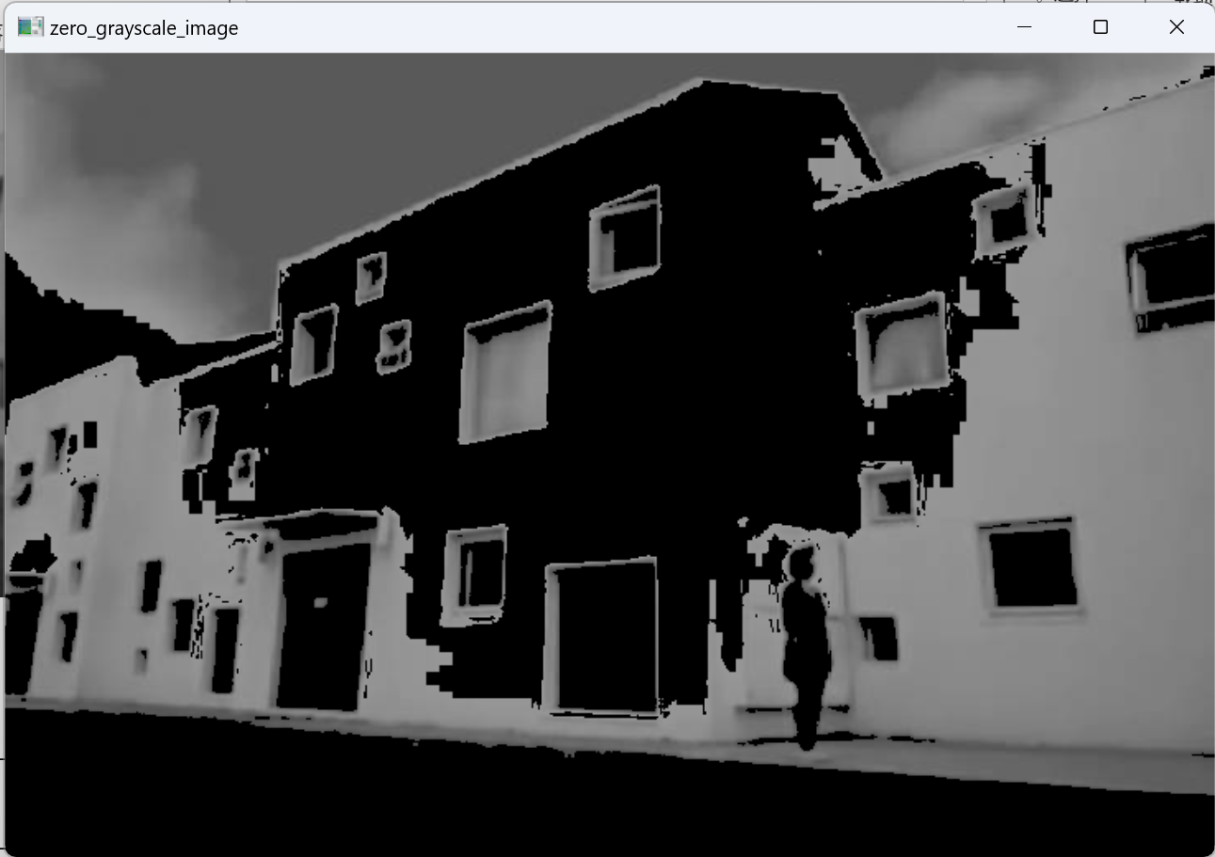

区间外的低灰度图像，可见区间外的都变成了深灰色：

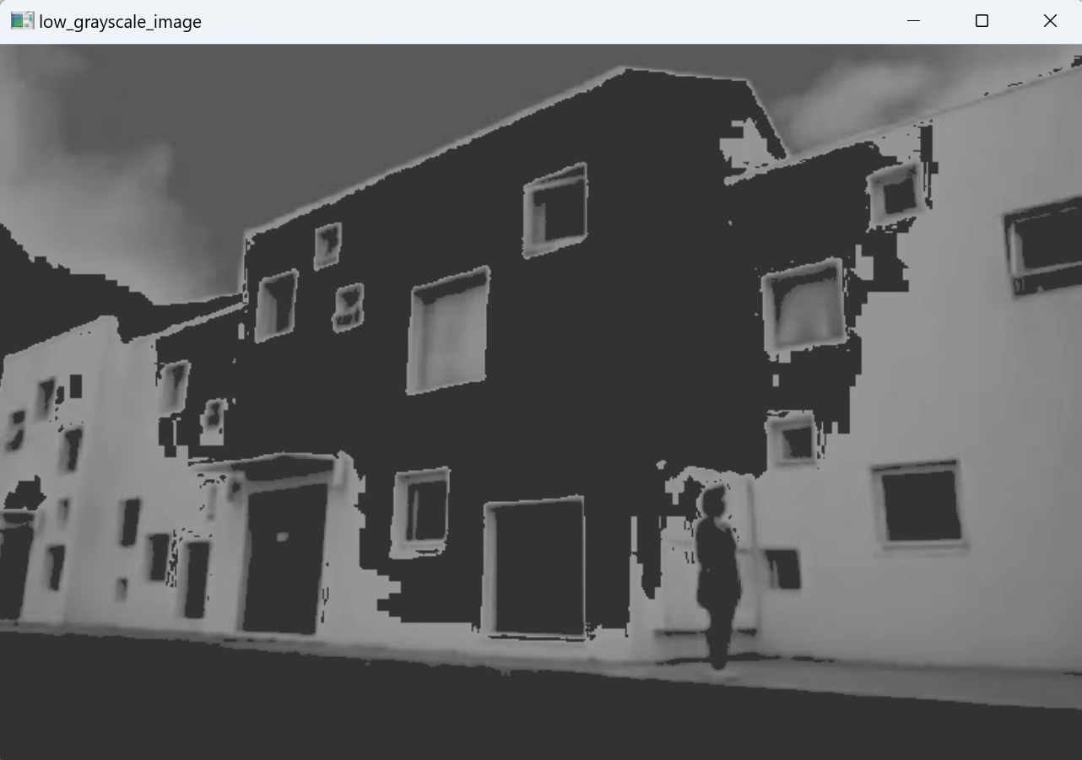

1. 读取一副图像，将直方图均衡化、规定化，并对比处理后的直方图和图像。

代码和文字详细注释如下：

import cv2

import numpy as np

import matplotlib.pyplot as plt

image = cv2.imread("input_rgb_image.jpg", cv2.IMREAD_GRAYSCALE)#cv2.imread_GRAYSCALE指定输入图像为灰度图像

#调用函数进行直方图均衡化。Hist表示histogram。

equalized_image = cv2.equalizeHist(image)

# normalized_image = cv2.createCLAHE(clipLimit=2.0, tileGridSize=(8, 8)).apply(image)

clahe = cv2.createCLAHE(clipLimit=2.0, tileGridSize=(8, 8))

normalized_image = clahe.apply(image)

# 绘制直方图

plt.figure(figsize=(12, 6))

# 原始图像直方图

plt.subplot(2, 2, 1)

plt.hist(image.ravel(), bins=256, range=(0, 256), color='gray', alpha=0.7)

plt.title('Original Image Histogram')

plt.xlabel('Pixel Value')

plt.ylabel('Frequency')

# 直方图均衡化后的直方图

plt.subplot(2, 2, 2)

plt.hist(equalized_image.ravel(), bins=256, range=(0, 256), color='gray', alpha=0.7)

plt.title('Equalized Image Histogram')

plt.xlabel('Pixel Value')

plt.ylabel('Frequency')

# 规定化后的直方图

plt.subplot(2, 2, 3)

plt.hist(normalized_image.ravel(), bins=256, range=(0, 256), color='gray', alpha=0.7)

plt.title('Normalized Image Histogram')

plt.xlabel('Pixel Value')

plt.ylabel('Frequency')

# 显示图像和直方图

plt.subplot(2, 2, 4)

plt.imshow(cv2.cvtColor(image, cv2.COLOR_BGR2RGB))

plt.title('Original Image')

plt.axis('off')

plt.tight_layout()

plt.show()

#显示规定化和均衡化之后的图像

cv2.imshow('Equalized Image', equalized_image)

cv2.imshow('Normalized Image', normalized_image)

cv2.waitKey(0)

cv2.destroyAllWindows()

原图，和各类直方图如下：

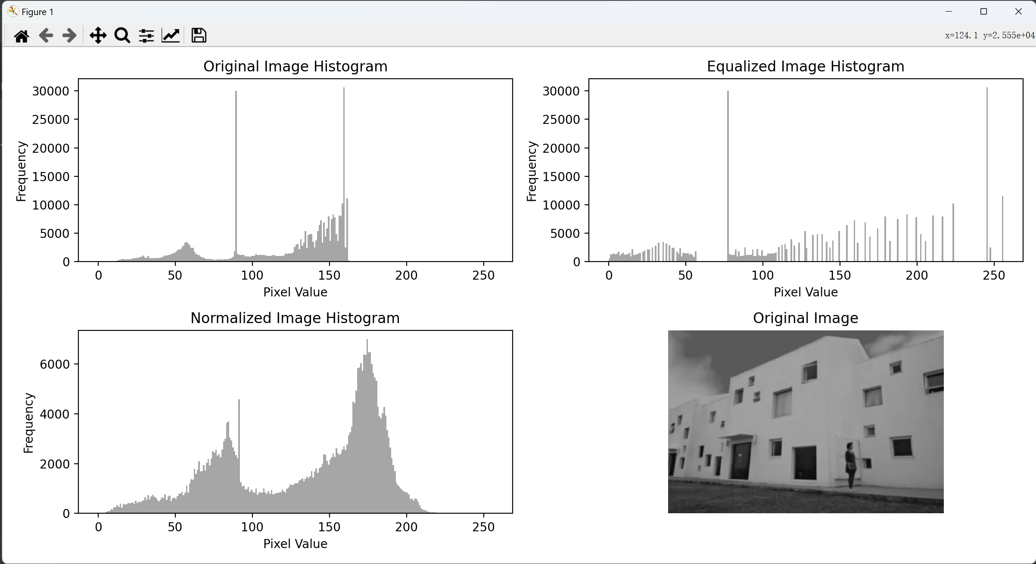

均衡化后的图像如下：

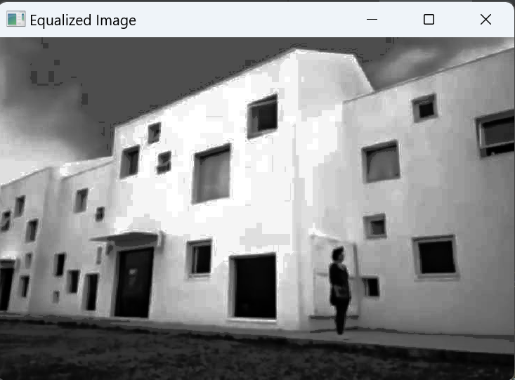

规定化后的图像如下：

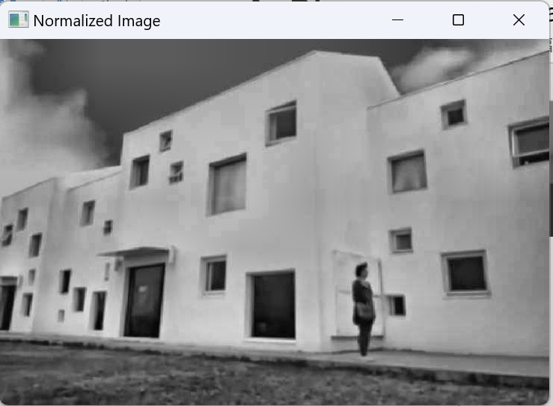

1. 读取一副图像，为图像添加噪声，并采用相应的滤波方法处理，分别展示添加噪声和滤波处理后的效果。

完整代码如下：

import cv2

import numpy as np

image = cv2.imread("input_rgb_image.jpg")

mean = 0

stddev = 0.64

noise = np.random.normal(mean, stddev, image.shape).astype(np.uint8)#创建高斯噪声

noisy_image = cv2.add(noise, image)#将原图和噪声矩阵相加

cv2.imshow("noisy_image", noisy_image)

cv2.imshow("denoised_image_with_GaussianBlur", cv2.GaussianBlur(noisy_image, (5,5), 0))#使用高斯滤波去噪

cv2.imshow("denoised_image_with_MedianBlur", cv2.medianBlur(noisy_image, 5))#使用中值滤波，5表示卷积核大小

cv2.imshow("denoised_image_with_bilateralFilter",cv2.bilateralFilter(noisy_image, 9, 75, 75))#使用双边滤波去噪。其中9表示卷积核的直径，75表示颜色空间标准差和坐标空间标准差

cv2.waitKey(0)#注意K大写

cv2.destroyAllWindows()

运行效果如图：

原图：



噪声图像：

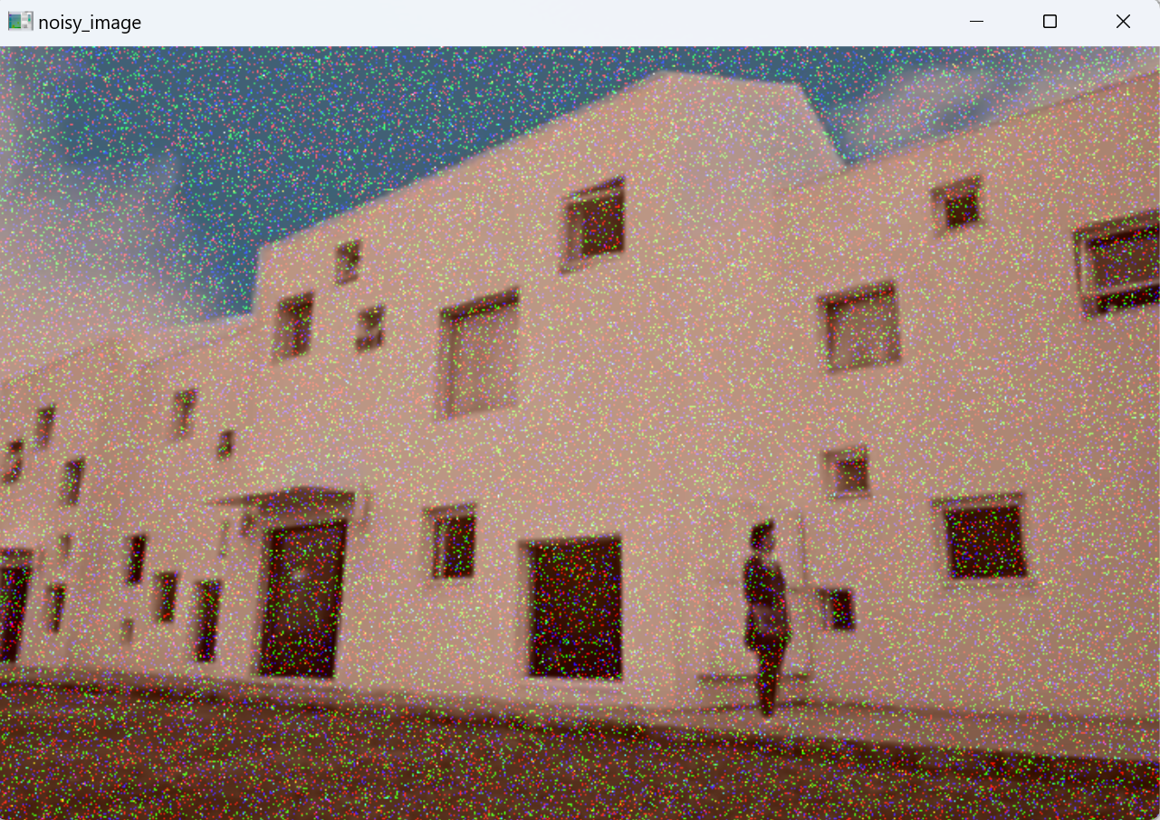

使用高斯滤波处理后的噪声图像：

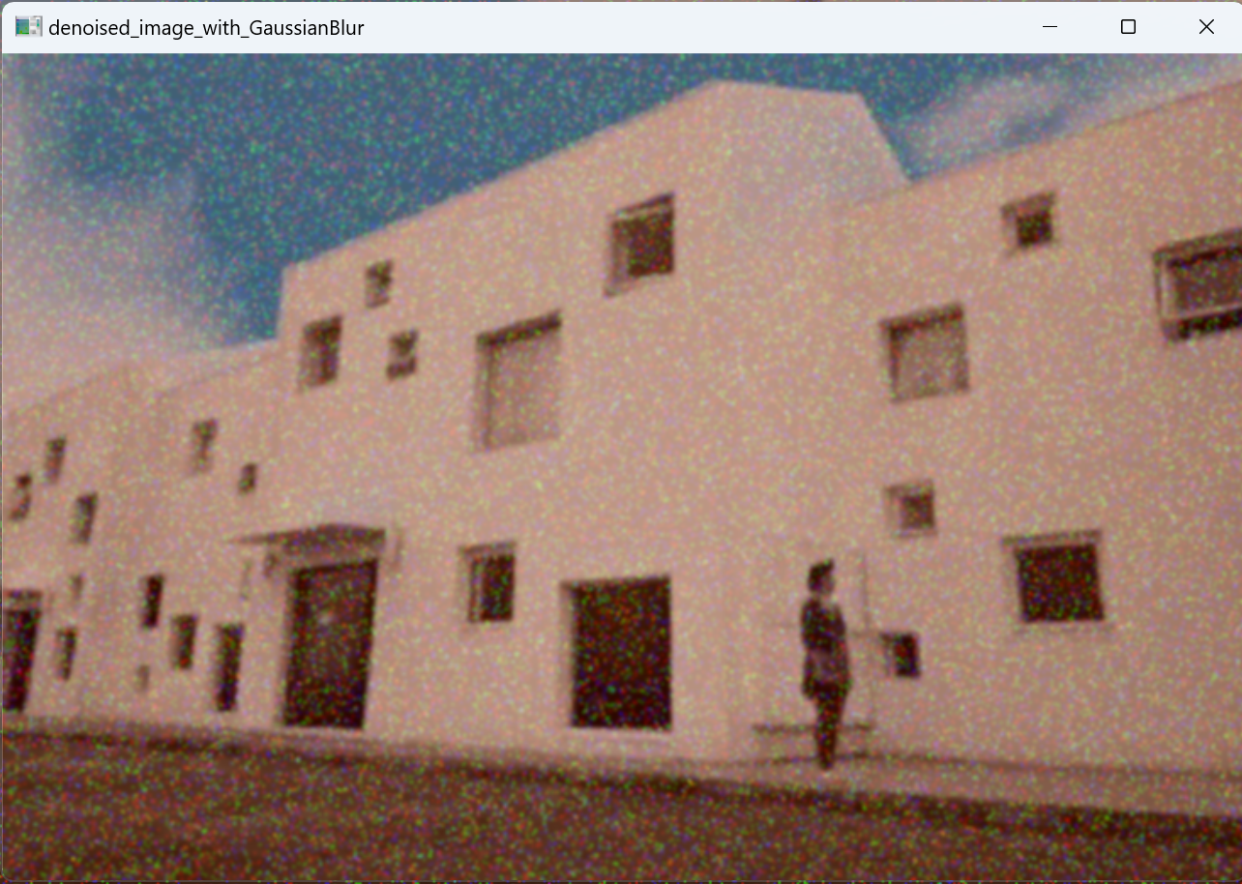

使用均值滤波处理后的噪声图像：

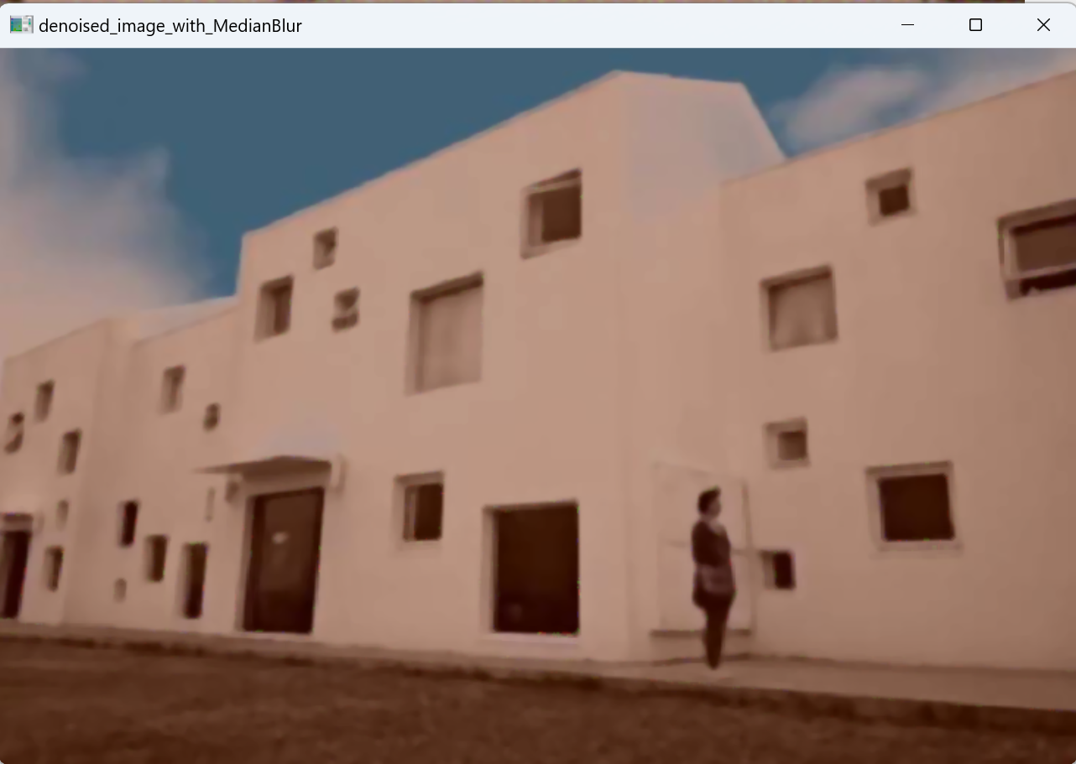

使用双边滤波处理后的图像：

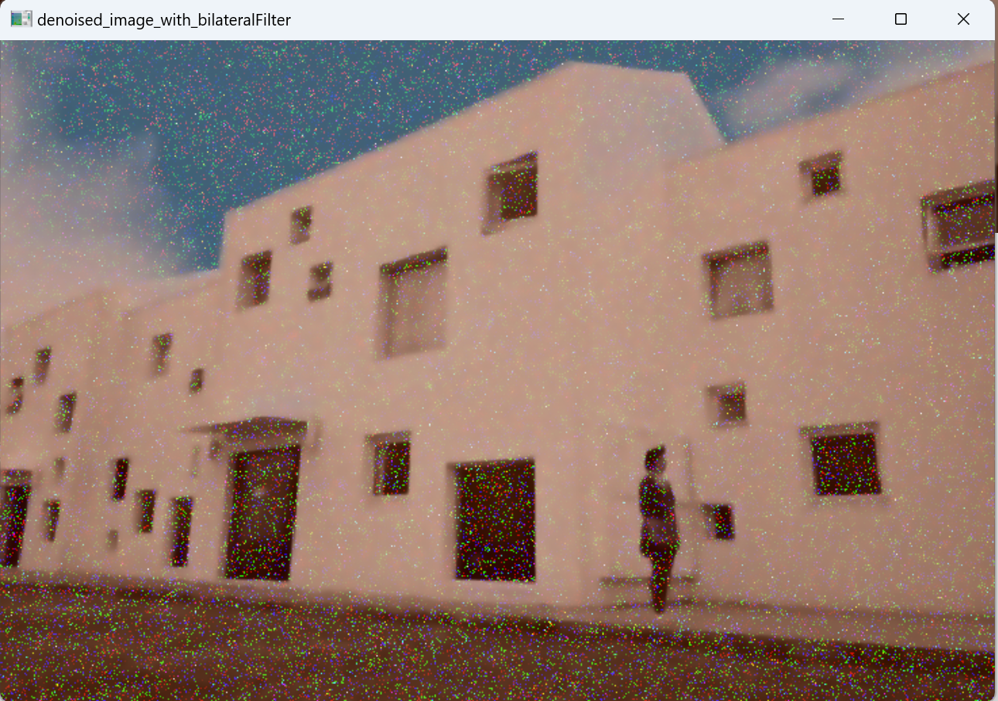

可见均值滤波处理图像噪声的效果最好

1. 读取一副图像，使用拉普拉斯算子对图像进行锐化增强。
2. import cv2  
   from scipy.ndimage import convolve  
   import numpy as np  
     
   image = cv2.imread("input_rgb_image.jpg")  
   gray_image = cv2.cvtColor(image, cv2.COLOR_BGR2GRAY)#由于拉普拉斯算子只能处理单通道图像，所以要把原图像转换成灰度图像来处理  
     
   #定义不同的拉普拉斯算子核进行优化  
   laplacian_kernel_1 = np.array([[0,-1,0],  
    [-1,4,-1],  
    [0,-1,0]], dtype=np.float32)#使用np.array函数进行算子定义  
   laplacian_kernel_2 = np.array([[-1,-1,-1],  
    [-1,8,-1],  
    [-1,-1,-1]], dtype=np.float32)#定义数据类型都要用np(如np.uint8)  
   cv2.imshow("Original_Image", gray_image)  
   cv2.imshow("Laplacian_Processed_Image1", convolve(gray_image,laplacian_kernel_1))#使用convolve对图像进行卷积操作  
   cv2.imshow("Laplacian_Processed_Image2", convolve(gray_image,laplacian_kernel_2))  
   cv2.waitKey(0)#注意K大写  
   cv2.destroyAllWindows()

运行结果如下：

原图：（转换成灰度）

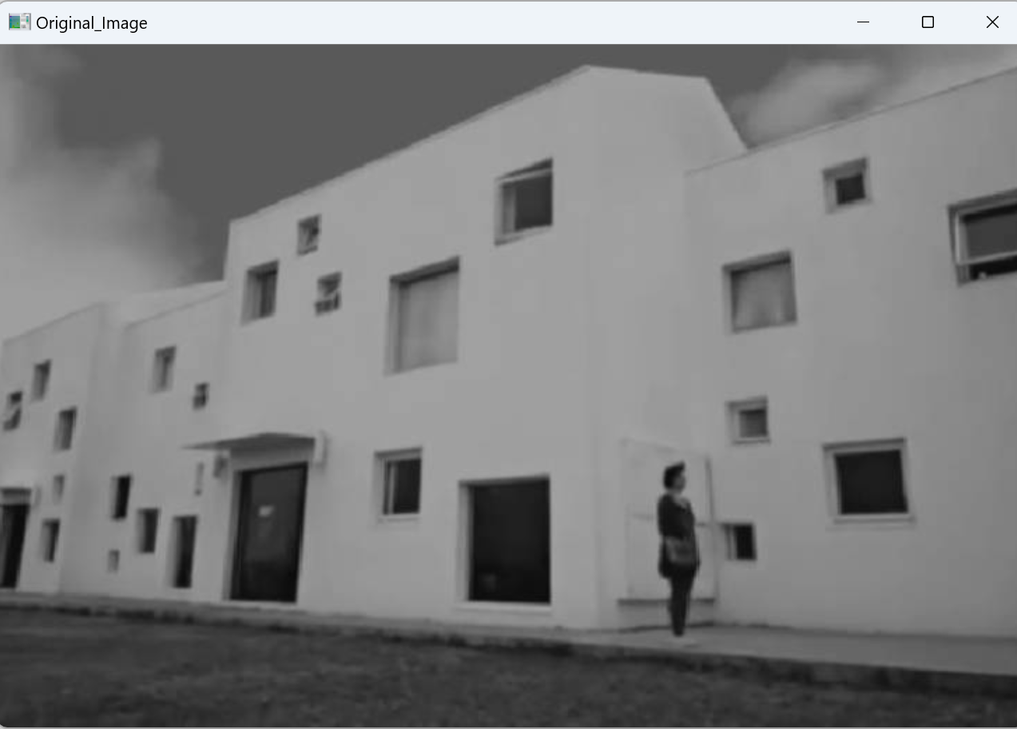

使用第一种拉普拉斯算子处理后的图像：（详见代码）

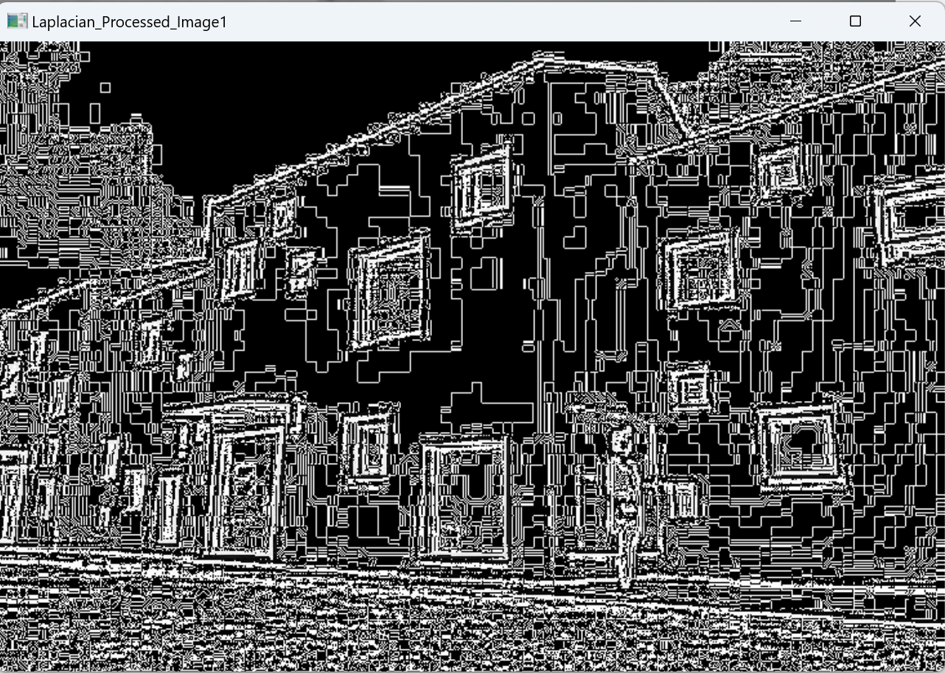

使用第二种拉普拉斯算子处理后的图像（详见代码）

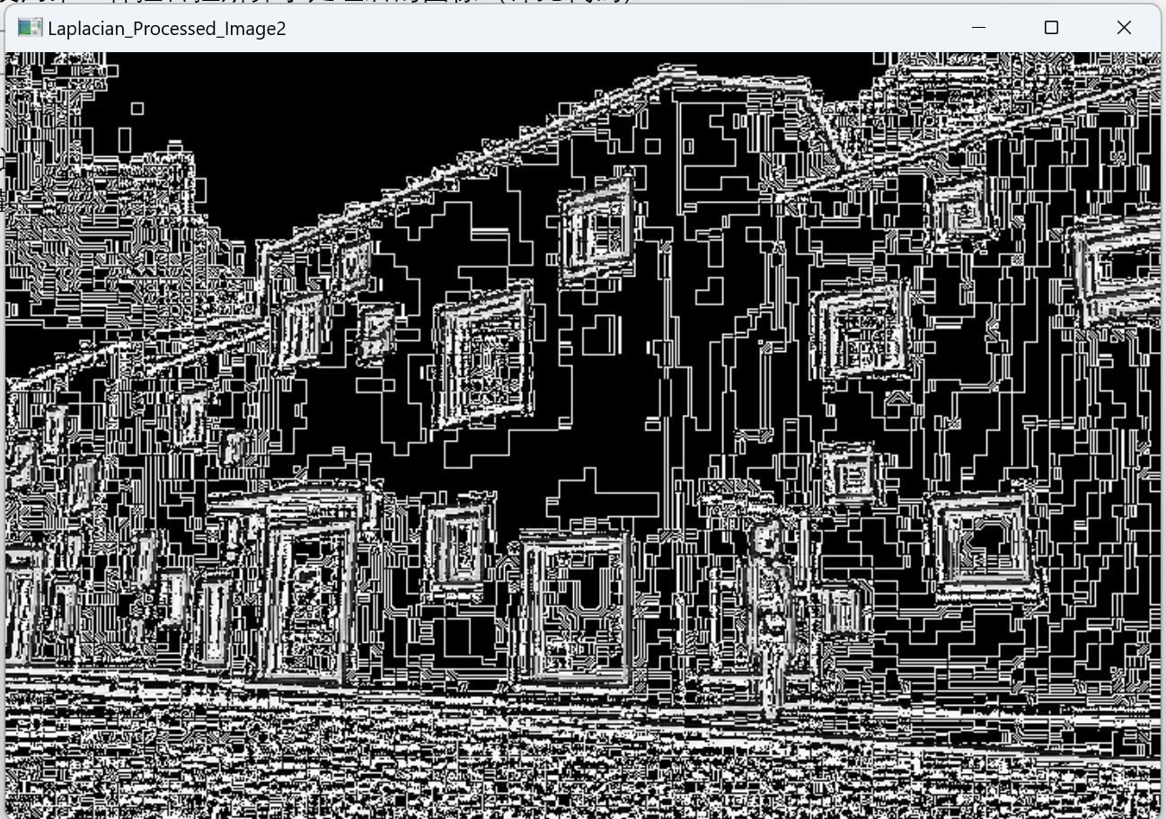

要求:运用python编写相关程序，将每道题的源代码（不要截图，无代码可不用）、运行结果（截图）、相关分析（文字分析）等粘贴在Word文档中提交。